Как обратить дробь в проценты?  $$0,07=\frac{7}{100}=7\%$$  $$0,3=\frac{3}{10}=\frac{30}{100}=30\%$$  $$\frac{4}{5}=0,8=\frac{8}{10}=\frac{80}{100}=80\%$$  Чтобы обратить дробь в проценты, нужно её умножить на 100. |  | Как перевести проценты в дробь?  $$6\% = \frac{6}{100}=0,06$$  $$35\% = \frac{35}{100}=0,35$$  $$40\% = \frac{40}{100}=0,40=0,4$$  Чтобы перевести проценты в дробь, нужно разделить число процентов на 100. |  | Полезно выучить наизусть!
 |  |  |  | 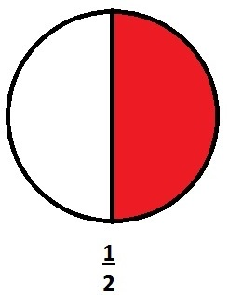 |  | 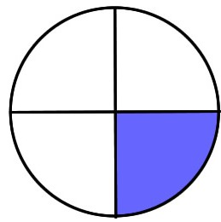 | 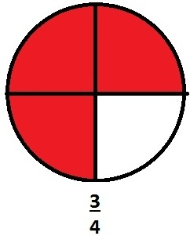 | 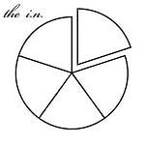
 |  |  |  | $$\frac{1}{2}=50\%$$ |  | $$\frac{1}{4}=25\%$$ | $$\frac{3}{4}=75\%$$ | $$\frac{1}{5}=20\%$$
Творческое задание:  Где проценты встречаются в жизни? |  | Процентом называют  одну сотую часть.  $$1\% = \frac{1}{100}=0,01$$ |  |  |  | Для краткости слово процент после числа заменяют знаком %. | Тип 4
6. На столе лежала папка тетрадей. Сначала взяли 30% этих тетрадей, а потом 75% оставшихся тетрадей. После этого на столе осталось 14 тетрадей. Сколько тетрадей было в пачке первоначально?
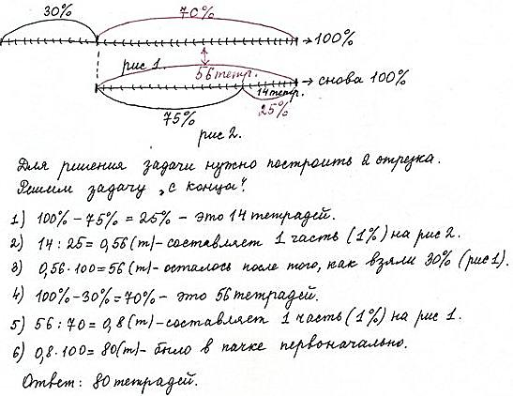
Построим да отрезка. Решим задачу «с конца».
1) 100% – 75% = 25% – это 14 тетрадей.
2) 14 : 25 =0,56 (т) – составляет 1 часть (1%) на рис 2.
3) 0,56 ∙ 100 = 56 (т) – осталось после того, как взяли 30% (рис 1).
4) 100% – 30% = 70% – это 56 тетрадей.
5) 56 : 70 = 0,8 (т) – составляет 1 часть (1%) на рис 1.
6) 0,8 ∙ 100 = 80 (т) – было в пачке первоначально.
Ответ: 80 тетрадей.
4 основных типа задач на проценты
Тип 1 |  |  | Тип 2 |  | Тип 3
На поле, площадь которого 620га, работали хлебоуборочные машины. За сутки они убрали 15% всего поля. Сколько гектаров хлопка убрали за сутки.  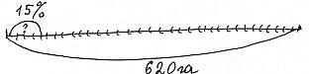  1) 620 : 100 = 6,2 (га) – составляет 1 часть (1%).  2) 6,2 ∙ 15 = 93 (га) – поля убрали за сутки.  Ответ: 93га. |  |  | Площадь одной комнаты 27м², и она составляет 36% площади всей квартиры. Найдите площадь всей квартиры.  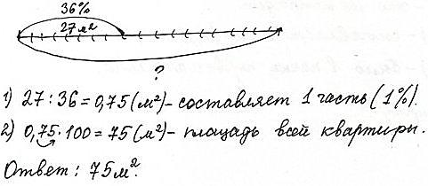  1) 27 : 36 = 0,75(м²) – составляет 1 часть (1%).  2) 0,75 ∙ 100 = 75(м²) –площадь всей квартиры.  Ответ: 75м². |  | В школе 700 учащихся. Среди них 357 мальчиков. Сколько процентов учащихся этой школы составляют мальчики?  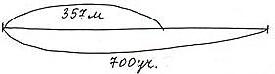  $\frac{357}{700}=0,51=51\%$ –составляют  мальчики.  Ответ: 51%.

